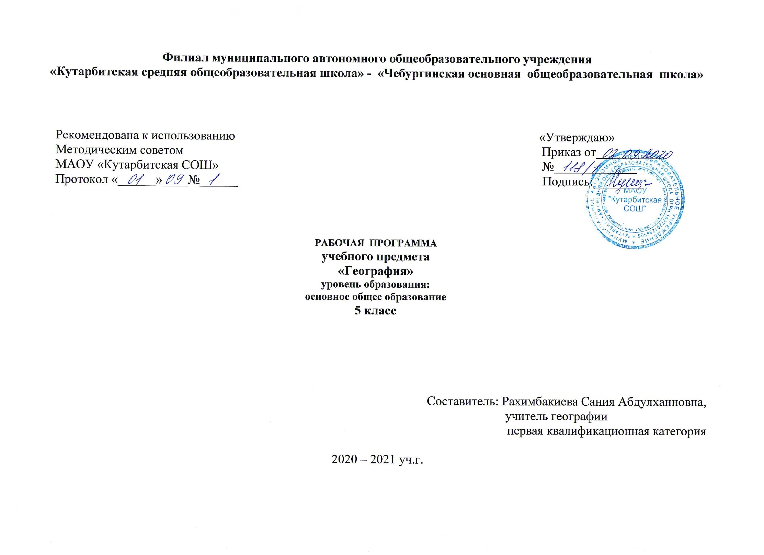
- Планируемые результаты освоения учебного предмета

Предметные результаты обучения:
• осознание роли географии в познании окружающего мира:
- объяснять роль различных источников географической информации.
• освоение системы географических знаний о природе, населении, хозяйстве мира:
- объяснять географические следствия формы, размеров и движения Земли;
- формулировать природные и антропогенные причины изменения окружающей среды;
- выделять, описывать и объяснять существенные признаки географических объектов и явлений.
• использование географических умений:
- находить в различных источниках и анализировать географическую информацию;
-составлять описания различных географических объектов на основе анализа разнообразных источников географической информации;
- применять приборы и инструменты для определения количественных и качественных характеристик компонентов природы.
• использование карт как моделей:
- определять на карте местоположение географических объектов.
• понимание смысла собственной действительности:
- определять роль результатов выдающихся географических открытий;

Учащийся должен уметь:
- объяснять значение понятий: «литосфера», «горные породы», «полезные ископаемые», «рельеф», «гидросфера», «океан», «море», «атмосфера», «погода», «биосфера»;
- показывать по карте основные географические объекты; наносить на контурную карту и правильно подписывать географические объекты; объяснять особенности строения рельефа суши; описывать погоду своей местности.

Метапредметные результаты обучения
Регулятивные УУД:
– способности к самостоятельному приобретению новых знаний и практических умений, умения управлять своей познавательной деятельностью;
– умения организовывать свою деятельность, определять её цели и задачи, выбирать средства реализации цели и применять их на практике, оценивать достигнутые результаты:
• самостоятельно обнаруживать и формулировать учебную проблему, определять цель учебной деятельности, выбирать тему проекта;
• выдвигать версии решения проблемы, осознавать конечный результат, выбирать из предложенных и искать самостоятельно средства достижения цели;
• составлять (индивидуально или в группе) план решения проблемы (выполнения проекта);
• работая по плану, сверять свои действия с целью и, при необходимости, исправлять ошибки самостоятельно;
• в диалоге с учителем совершенствовать самостоятельно выработанные критерии оценки.
Познавательные УУД:
– формирование и развитие посредством географического знания познавательных интересов, интеллектуальных и творческих способностей учащихся;
– умения вести самостоятельный поиск, анализ, отбор информации, ее преобразование, сохранение, передачу и презентацию с помощью технических средств и информационных технологий:
• анализировать, сравнивать, классифицировать и обобщать факты и явления. выявлять причины и следствия простых явлений;
• осуществлять сравнение и классификацию, самостоятельно выбирая основания и критерии для указанных логических операций; строить классификацию на основе дихотомического деления (на основе отрицания);
• строить логическое рассуждение, включающее установление причинно-следственных связей;
• создавать схематические модели с выделением существенных характеристик объекта;
• составлять тезисы, различные виды планов (простых, сложных и т.п.); преобразовывать информацию из одного вида в другой (таблицу в текст и пр.);
• вычитывать все уровни текстовой информации;
• уметь определять возможные источники необходимых сведений, производить поиск информации, анализировать и оценивать её достоверность.
Коммуникативные УУД:
• самостоятельно организовывать учебное взаимодействие в группе (определять общие цели, распределять роли, договариваться друг с другом и т.д.).
Учащийся должен уметь:
- ставить учебную задачу под руководством учителя; планировать свою деятельность под руководством учителя; работать в соответствии с поставленной учебной задачей; работать в соответствии с предложенным планом; выделять главное, существенные признаки понятий;
- участвовать в совместной деятельности; высказывать суждения, подтверждая их фактами;
- искать и отбирать информацию в учебных и справочных пособиях, словарях; составлять описания объектов; составлять простой план; работать с текстом и нетекстовыми компонентами; оценивать работу одноклассников.
Личностные результаты обучения
обучения географии в основной школе является формирование всесторонне образованной, инициативной и успешной личности, обладающей системой современных мировоззренческих взглядов, ценностных ориентаций, идейно-нравственных, культурных и этических принципов и норм поведения.
Важнейшие личностные результаты обучения географии:
– ценностные ориентации выпускников основной школы, отражающие их индивидуально-личностные позиции:
• гуманистические и демократические ценностные ориентации, готовность следовать этическим нормам поведения в повседневной жизни и производственной деятельности;
• осознание себя как члена общества на глобальном, региональном и локальном уровнях (житель планеты Земля, гражданин Российской Федерации, житель конкретного региона);
• осознание целостности природы, населения и хозяйства Земли, материков, их крупных районов и стран;
• представление о России как субъекте мирового географического пространства, её месте и роли в современном мире;
• осознание единства географического пространства России как единой среды обитания всех населяющих ее народов, определяющей общность их исторических судеб;
• осознание значимости и общности глобальных проблем человечества;
– гармонично развитые социальные чувства и качества:
• умение оценивать с позиций социальных норм собственные поступки и поступки других людей;
• эмоционально-ценностное отношение к окружающей среде, необходимости ее сохранения и рационального использования;
• патриотизм, любовь к своей местности, своему региону, своей стране;
• уважение к истории, культуре, национальным особенностям, традициям и образу жизни других народов, толерантность;
• готовность к осознанному выбору дальнейшей профессиональной траектории в соответствии с собственными интересами и возможностями;
– образовательные результаты – овладение на уровне общего образования законченной системой географических знаний и умений, навыками их применения в различных жизненных ситуациях.
Средством развития личностных результатов служит учебный материал и прежде всего продуктивные задания учебника, нацеленные на понимание собственной деятельности и сформированных личностных качеств:
– умение формулировать своё отношение к актуальным проблемным ситуациям;
– умение толерантно определять своё отношение к разным народам;
– умение использовать географические знания для адаптации и созидательной деятельности.
Учащийся должен обладать:
- ответственным отношением к учебе; опытом участия в социально значимом труде; осознанным, уважительным и доброжелательным отношением к другому человеку, его мнению; коммуникативной компетентностью в общении и сотрудничестве со сверстниками в процессе образовательной, общественно-полезной, учебно-исследовательской, творческой деятельности; основами экологической культуры.

- Содержание учебного предмета
1. Что изучает география (5 ч)
Мир, в котором мы живем. Мир живой и неживой природы. Явления природы. Человек на Земле.
Науки о природе. Астрономия. Физика. Химия. География. Биология. Экология.
География — наука о Земле. Физическая и социально-экономическая география - два основных раздела географии.
Методы географических исследований. Географическое описание. Картографический метод. Сравнительно-географический метод. Аэрокосмический метод. Статистический метод.
Предметные результаты обучения.
Учащийся должен уметь:
- приводить примеры географических объектов;
- называть отличия в изучении Земли географией по сравнению с другими науками (астрономией, биологией, физикой, химией, экологией);
- объяснять, для чего изучают географию.

2. Как люди открывали Землю (4 ч)
Географические открытия древности и Средневековья. Плавания финикийцев. Великие географы древности. Географические открытия Средневековья.
Важнейшие географические открытия. Открытие Америки. Первое кругосветное путешествие. Открытие Австралии. Открытие Антарктиды.
Открытия русских путешественников. Открытие и освоение Севера новгородцами и поморами. «Хождение за три моря». Освоение Сибири.
Практические работы № 1 «Составление презентации о великих путешественниках»
Предметные результаты обучения.
Учащийся должен уметь:
- называть основные способы изучения Земли в прошлом и в настоящее время и наиболее выдающиеся результаты географических открытий и путешествий;
- показывать по карте маршруты путешествий разного времени и периодов;
- приводить примеры собственных путешествий, иллюстрировать их.
3. Земля во Вселенной (9 ч)
Как древние люди представляли себе Вселенную. Что такое Вселенная? Представления древних народов о Вселенной. Представления древнегреческих ученых о Вселенной. Система мира по Птолемею.
Изучение Вселенной: от Коперника до наших дней. Система мира по Николаю Копернику. Представления о Вселенной Джордано Бруно. Изучение Вселенной Галилео Галилеем. Современные представления о строении Вселенной.
Соседи Солнца. Планеты земной группы. Меркурий. Венера. Земля. Марс.
Планеты-гиганты и маленький Плутон. Юпитер. Сатурн. Уран и Нептун. Плутон.
Астероиды. Кометы. Метеоры. Метеориты.
Мир звезд. Солнце. Многообразие звезд. Созвездия.
Уникальная планета — Земля. Земля— планета жизни: благоприятная температура, наличие воды и воздуха, почвы.
Современные исследования космоса. Вклад отечественных ученых К. Э. Циолковского, С. П. Королева в развитие космонавтики. Первый космонавт Земли— Ю. А. Гагарин.
Предметные результаты обучения
Учащийся должен уметь:
- описывать представления древних людей о Вселенной;
- называть и показывать планеты Солнечной системы;
- называть планеты земной группы и планеты гиганты;
- описывать уникальные особенности Земли как планеты.

4. Виды изображений поверхности Земли (4 ч)
Стороны горизонта. Горизонт. Стороны горизонта. Ориентирование.
Ориентирование. Компас. Ориентирование по Солнцу. Ориентирование по звездам. Ориентирование по местным признакам.
План местности и географическая карта. Изображение земной поверхности в древности. План местности. Географическая карта.
Практические работы № 2 «Построение профиля рельефа»
Практическая работа № 3 «Определение на местности направлений и расстояний»
Практическая работа № 4 «Полярная съемка местности»
Практическая работа № 5 «Составление маршрута путешествия»
Предметные результаты обучения
Учащийся должен уметь:
- объяснять значение понятий: «горизонт», «линия горизонта», «стороны горизонта», «ориентирование», «план местности», «географическая карта»;
- находить и называть сходства и различия в изображении элементов градусной сети на глобусе и карте;
- работать с компасом;
- ориентироваться на местности при помощи компаса, карты, местных признаков.

5. Природа Земли (10 ч)
Как возникла Земля. Гипотезы Ж. Бюффона, И. Канта, П. Лапласа, Дж. Джинса, О.Ю. Шмидта. Современные представления о возникновении Солнца и планет.
Внутреннее строение Земли. Что у Земли внутри? Горные породы и минералы. Движение земной коры.
Землетрясения и вулканы. Землетрясения. Вулканы. В царстве беспокойной земли и огнедышащих гор.
Путешествие по материкам. Евразия. Африка. Северная Америка. Южная Америка. Австралия. Антарктида. Острова.
Вода на Земле. Состав гидросферы. Мировой океан. Воды суши. Вода в атмосфере.
Воздушная одежда Земли. Состав атмосферы. Движение воздуха. Облака. Явления в атмосфере. Погода. Климат. Беспокойная атмосфера.
Живая оболочка Земли. Понятие о биосфере. Жизнь на Земле.
Почва — особое природное тело. Почва, ее состав и свойства. Образование почвы. Значение почвы.
Человек и природа. Воздействие человека на природу. Как сберечь природу?
Практическая работа № 6 «Определение горных пород по их свойствам»
Практическая работа № 7»Организация фенологических наблюдений в природе»
6. Резерв (1 ч.)

- Тематическое планирование с указанием количества часов,
отводимых на освоение каждой темы

№ п/п | Изучаемый материал | Кол-во часов | Практические работы
 | Тема 1. Что изучает география (5 ч.) | 5
1. | Мир, в котором мы живем
2. | Науки о природе
3. | География – наука о Земле
4. | Методы географических исследований
5. | Обобщение знаний по разделу  «Что изучает география»
 | Тема 2. Как люди открывали Землю (4 ч) | 4
6. | Географические  открытия древности и Средневековья
7. | Важнейшие географические открытия |  | 1
8. | Открытия русских путешественников
9. | Обобщение знаний по разделу  «Как люди открывали Землю»
 | Тема 3. Земля во Вселенной (9 ч) | 9
10. | Как древние люди представляли себе Вселенную
11. | Изучение Вселенной: от Коперника до наших дней
12. | Соседи Солнца
13. | Планеты-гиганты и маленький Плутон
14. | Астероиды. Кометы. Метеоры. Метеориты.
15. | Мир звезд
16. | Уникальная планета— Земля
17. | Современные исследования космоса
18. | Обобщение знаний по разделу «Земля во  Вселенной»
 | Тема 4. Виды изображений поверхности Земли (4 ч) | 4
19. | Стороны горизонта |  | 1
20. | Ориентирование на местности |  | 1
21. | План местности и географическая карта |  | 1
22. | Обобщение знаний по разделу «Виды изображений поверхности Земли» |  | 1
 | Тема 5. Природа Земли (11 ч) | 11
23. | Как возникла Земля
24. | Внутреннее строение Земли |  | 1
25. | Землетрясения и вулканы
26. | Путешествие по материкам
27. | Вода на Земле
28. | Воздушная одежда Земли |  | 1
29. | Живая оболочка Земли
30. | Почва – особое природное тело
31. | Человек и природа
32. | Урок обобщения и контроля по курсу
33. | Урок коррекции знаний по курсу
 | Резерв | 1
 | Итого | 34 | 7

